UBND QUẬN BÌNH THẠNH  PHÒNG GIÁO DỤC VÀ ĐÀO TẠO  TRƯỜNG THCS YÊN THẾ | ĐỀ ĐỀ NGHỊ KIỂM TRA CUỐI KÌ HỌC KÌ II  NĂM HỌC 2022-2023  MÔN TOÁN LỚP 8  Thời gian 90 phút (Không kể thời gian phát đề)
Bài 1) (3 điểm). Giải phương trình:
Bài 2) (2 điểm). Giải bất phương trình và biểu diễn tập nghiệm trên trục số:
Bài 3) (1.5 điểm). Một vườn rau hình chữ nhật có chiều dài hơn chiều rộng 8m. Nếu giảm chiều dài 3m và tăng chiều rộng thêm 2m thì diện tích khu vườn không đổi. Tính chiều rộng và chiều dài của khu vườn lúc đầu.
Bài 4) (1 điểm). Kim tự tháp là niềm tự hào của người dân Ai Cập.Để tính được chiều cao gần đúng của kim tự tháp, người ta làm như sau: đầu tiên cắm 1 cây cọc cao 1m vuông góc với mặt đất và đo được bóng cọc trên mặt đất là 1.5m và khi đó chiều dài bóng của Kim tự tháp trên mặt đất là 208,2m. Hỏi Kim tự tháp cao bao nhiêu m?
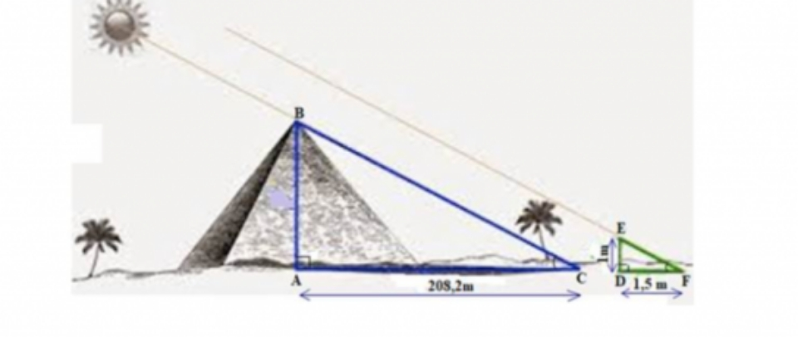
Bài 5) (2.5 điểm). Cho ∆ABC vuông tại A , có đường cao AH.
- Chứng minh ΔABC ~ ΔHBA. Từ đó suy ra
- Chứng minh ΔHAB ~ ΔHCA. Từ đó suy ra
- Trên tia HA lấy điểm D, E sao cho D là trung điểm AH, A là trung điểm của HE. Chứng minh rằng D là trực tâm tam giác BCE

ĐÁP ÁN(1)

Bài 1) Giải phương trình: 3
- 1
- (*) 1
- Nếu thì:
(*)
So ĐK loại
Nếu thì:
(*)
So ĐK nhận
Vậy S = {}
- 1
ĐK: x ≠ 2; x ≠ – 2 0.25
Quy đồng và khử mẫu
(x+1)(x + 2) + (x – 1)(x – 2) = 2(x² + 2x) 0.25
⇔ x² + 2x +x +2 + x² – 2x - x + 2 – 2x² – 4x = 0
⇔ – 4x = - 4
⇔ x =1 0.25
So với ĐK
Vậy S = {1} 0.25

Bài 2) Giải bất phương trình và biểu diễn tập nghiệm trên trục số: 2
- 1
0.25
0.25
0.25
Biểu diễn 0.25

- 1
0.25
0.25
0.25
Biểu diễn 0.25

Bài 3) (1.5 điểm). Một vườn rau hình chữ nhật có chiều dài hơn chiều rộng 8m. Nếu giảm chiều dài 3m và tăng chiều rộng thêm 2m thì diện tích khu vườn không đổi. Tính chiều rộng và chiều dài của khu vườn lúc đầu. 1.5

Gọi x (m) là chiều rộng lúc đầu của khu vườn (x > 0). 0.25
x + 8 (m) là chiều dài lúc đầu của khu vườn

x + 2 (m) là chiều rộng lúc sau của khu vườn 0.25
x + 5 (m) là chiều dài lúc sau của khu vườn 0.25

Theo đề bài ta có phương trình:
0.25
Giải được x = 10 0.25
So với ĐK nhận
Trả lời CD = 18m, CR = 10m 0.25

Bài 4) (1 điểm). Kim tự tháp là niềm tự hào của người dân Ai Cập.Để tính được chiều cao gần đúng của kim tự tháp, người ta làm như sau: đầu tiên cắm 1 cây cọc cao 1m vuông góc với mặt đất và đo được bóng cọc trên mặt đất là 1.5m và khi đó chiều dài bóng của Kim tự tháp trên mặt đất là 208,2m. Hỏi Kim tự tháp cao bao nhiêu m?
Xét
Ta có: (Góc tạo bởi ánh sáng mặt trời và mặt đất tại cùng 1 thời điểm)
Tỉ số đồng dạng
KL: chiều cao xấp xỉ của kim tự tháp là 138,8m
Bài 5) (2.5 điểm). Cho ∆ABC vuông tại A , có đường cao AH.
- Chứng minh ΔABC ~ ΔHBA. Từ đó suy ra
- Chứng minh ΔHAB ~ ΔHCA. Từ đó suy ra
- Trên tia HA lấy điểm D, E sao cho D là trung điểm AH, A là trung điểm của HE. Chứng minh rằng D là trực tâm tam giác BCE.

- Chứng minh ΔABC ~ ΔHBA 0.5
Viết tỉ số đồng dạng 0.25
0.25
- ΔHAB ~ ΔHCA 0.5
Viết tỉ số đồng dạng 0.25
0.25
- Chứng minh rằng D là trực tâm tam giác BCE. 0.5

